Панфилова Александра Александровна – педагог дополнительного образования высшей квалификационной категории структурного подразделения «Ракурс» МАУ ДО «Центр творчества»;
Конспект занятия объединения «Резьба по дереву» с детьми 1-го года обучения (возраст 9-12 лет).
Дополнительная образовательная программа «Резьба по дереву» стартовый уровень.
Раздел программы: плоскорельефная пропильная накладная резьба.
Тип: совершенствование знаний, умений и навыков.
Вид занятия: учебное занятие в мастерской.
Методы, используемые на занятии:
- Словесный.
- Наглядный.
- Практический.

Тема занятия: Собака – друг человека. Изготовление кулона в форме собачки.
Цель: Совершенствование навыков плоскорельефной пропильной накладной резьбы.
Задачи:
Обучающие:
1.Научить вырезать кулон в форме собачки;
2.Ознакомить с историями собак разных стран мира, увековеченных в памятниках.
Воспитательные:
1.Формировать желание заботиться о первом друге человека - собаке.
Развивающие:
1.Способствовать духовному развитию личности ребёнка.
Оборудование и материалы:
1. Заготовки осиновые, эскиз собачки, образец кулона.
2. Инструменты: нож, надфиль, лобзик, струбцина, пилки для лобзика, ключ, шило.
3. Материалы: наждачная бумага (500, 1000 мкм), копировальная бумага, брусок для шлифования ножей, подкладные доски, карандаш простой, морилка водная, кисти, клей, крепление для кулона, нитки.
4. Дидактические материалы: образец кулона, технологическая карта, инструкционная карта, наглядные материалы (фото памятников собакам)

1 этап. Организационный.
«Этот ласковый, пушистый, верный друг,
Никогда и никого он не предаст,
Если с кем-нибудь случится что-то вдруг,
Всю любовь и преданность отдаст»
Ребята, о ком это стихотворение (О собаке). А теперь посмотрите, что у нас у каждого лежит на столе (эскиз собачки). Что нам предстоит сделать сегодня? (Выпилить и вырезать собачку).
2 этап. Опрос (актуализация знаний).
Действительно, сегодня на занятии мы с вами изготовим собачку и не просто собачку, а кулон в форме собачки. Для этого вспомним, какой вид резьбы мы изучаем (плоскорельефная пропильная накладная резьба). Мы сделали уже несколько изделий (Вензель, виноград, ромашка), изучая основные элементы этой резьбы (Определять направление волокна, закруглять детали ножом и надфилем, накалывать и подрезать детали: прожилки у листика, лепестки, ягоды). Теперь мы закрепим навыки, изготовляя собачку-кулон. Вспомним этапы изготовления изделия плоскорельефной пропильной накладной резьбой (Дети повторяют этапы).
Технологическая карта
1.Перевод рисунка на дерево.
2.Выпиливание лобзиком.
3.Обработка изделия ножом.
4.Обработка древесины надфилем, наждачной бумагой.
5.Сделать крепление.
6.Тонирование изделия морилкой.
7.Покрытие лаком.
3 этап. Подготовительный.
Ребята, что мы видим на доске? (Фотографии памятников собакам). Да, первый друг человека – так издавна называют собаку. Все мы испытываем душевную необходимость в общении с животными. Собаки справедливо считаются похитителями сердец человеческих за их верность, неподкупную дружбу и бесконечную преданность. Поэтому люди увековечили этих животных в виде памятников, о них я расскажу позже. А мы в своём изделии увековечим свою собачку.
4 этап. Основной.
Для осуществления процесса рассмотрим инструкционную карту, которая лежит у каждого на столе.
Инструкционная карта.
Изготовление изделия «Кулон в форме собачки»

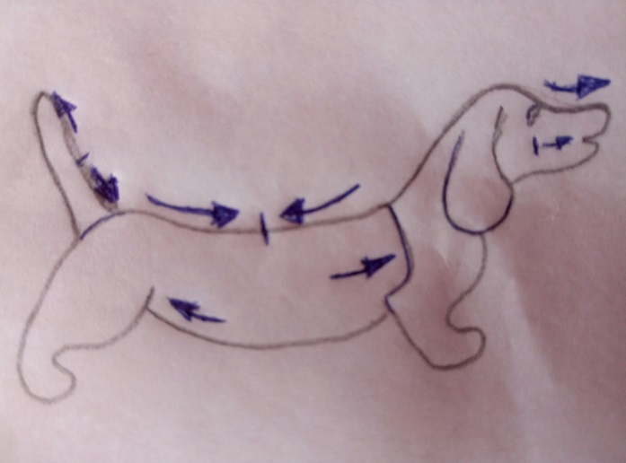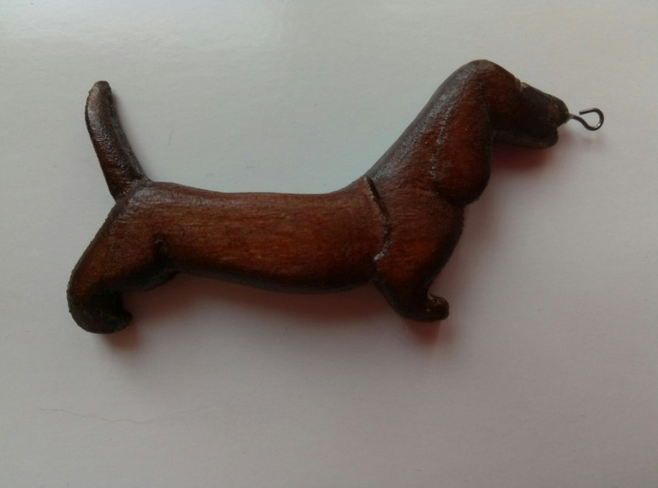

- Перевести собачку с образца на бумаге на осиновую заготовку 4,5см на 9см через копировальную бумагу. Затем второй раз чётко обвести карандашом.
- Закрепить на столе струбцину. Выпилить лобзиком собачку.
- Вырезать изделие ножом, предварительно подложив доску. Резать по направлению волокон (смотри схему):
- Наколоть соединение хвоста с туловищем. От середины хвоста в сторону туловища срезать половину толщины хвоста; затем в другую сторону – почти на нет.
- Срезаем мордочку от середины до толщины 3мм.
- Накалываем ухо и подрезаем по внешнему контуру.
- Накалываем линии у передней и задней лап, подрезаем по 2мм.
- Снимаем фаску с лицевой и изнаночной сторон изделия.
- Наколоть линии глаза, подрезать по внешнему контуру одним движением.
- Отшлифовать изделие надфилем, затем наждачной бумагой, чтобы не осталось следов резки.
- Сделать шилом отверстие для подвески.
- Проморить изделие водной морилкой.
- Приклеить клеем подвеску.
- Покрыть изделие лаком.

Физкульт.минутка: Сидя выпрямляем спину, заводя руки за спину в объятиях, чередуя их (6 раз).
Перед тем как продолжить работу, вспомним
правила техники безопасности:
- При выпиливании стараться лобзик не наклонять, держать его вертикально, свободной рукой поворачивая заготовку.
- Чтобы предохранить одежду от загрязнения, следует одеть фартук.
- Нож, шило передавать ручкой вперёд.
- Следить, чтобы на пути движущегося инструмента не находились пальцы руки, придерживающие доску.
Обучающиеся выполняют работу.
Во время самостоятельной деятельности обучающихся педагог предлагает познавательную информацию:
1. В 2003 году, в День города Тольятти памятник установили. И теперь на обочине застыл уже не живой, а бронзовый пес. Скульптура высотой полтора метра установлена на гранитном постаменте так, что у проезжающих по Южному шоссе создается впечатление, что собака поворачивает голову вслед проезжающими мимо автомобилям. А история произошла летом 1995 года, незадолго до появления собаки-призрака на Южном шоссе, на том же самом месте произошла автокатастрофа. Автомобиль вишневого цвета, в котором молодожены возвращались из свадебного путешествия, столкнулась со встречной машиной. Из всех пассажиров невредимым остался только пес. 7 лет, в жару и холод, пес охранял последнее пристанище своего хозяина.
Только через несколько месяцев грязного, ободранного пса заметили местные жители. Псу дали кличку Константин ("постоянный", "верный"). Все ждали, что еще немного - и пес забудет о случившемся. Но каждый день он снова и снова бросался на встречные автомобили. Причем выбирал именно вишневые "девятки": "Хозяин вернулся!". Но автомобили проносились мимо.
И в памяти жителей он остался псом, научившим их любви и преданности.
2. Итальянский рабочий Карло Сириане подобрал как-то маленького щенка черно-белой масти. Подросший пес стал любимцем всей семьи, а хозяина ежедневно сопровождал утром и встречал вечером на автобусной остановке. Так и прозвали его — Фидо, что означает «верный». Но однажды после бомбёжки (30 декабря 1943 года) знакомого автобуса долго не было…И не все жители посёлка вернулись 14 лет каждый вечер приходил Фидо к остановке и ждал. О верности и преданности Фидо узнала вся Италия.В память о нём установлен памятник с короткой надписью на постаменте: «Фидо. Образец преданности».
3. Памятник Лайке (1954 — 3 ноября 1957) — советской собаке-космонавту, первому животному, выведенному на орбиту Земли. Была запущена в космос 3 ноября 1957 года в половине шестого утра по московскому времени на советском корабле «Спутник-2». На тот момент Лайке было около двух лет, и вес — около 6 килограммов.
Возвращение Лайки на Землю не планировалось. Как и многие другие животные в космосе, собака погибла во время полёта — через 5-7 часов после старта она умерла от стресса и перегрева, хотя предполагалось, что она проживёт около недели. Позднее ей был установлен памятник в Москве на Петровско-Разумовской аллее.
4.Барри (1800—1814) — самая известная собака породы сенбернар.
Жила в монастыре им. Святого Бернара (Saint Bernard), на итало-швейцарской границе, работала с альпийскими спасателями, за 10 лет спасла 40 человек.
5.Иван Петрович Павлов первым в России выступил с идеей поставить памятник собаке - как верному соратнику и помощнику учёных. Российские чиновники восприняли идею в штыки. Говорили: "Памятник собаке? Да где это видано!"
В итоге хлопот академика Павлова Петербург стал первым в мире городом, где был установлен памятник безымянной собаке, внесшей вклад в развитие науки о человеке. Это было в 1935 году. Памятник с надписью "От благодарного человечества" и по сей день можно увидеть во дворе Института экспериментальной медицины.
6. Этот памятник открыт в начале 1998. Памятник Биму из книги воронежского писателя Гавриила Николаевича Троепольского (1906-1995) "Белый Бим Черное Ухо" (1971). Усевшийся на мостовой Бим стал памятником не только литературному прототипу, но и автору книги Гавриилу Николаевичу Троепольскому. Чтобы все помнили, надпись на ошейнике. "Зовут его Бим. Он ждёт хозяина. Хорошо знает свой дом. Не обижайте его люди..."
5 этап. Заключительный.
Собачки практически готовы. Давайте из ваших изделий организуем выставку. Оценка изделий педагогом по параметрам: аккуратность, оригинальность, положительная динамика.
Подвести итог – опрос обучающихся:
1.Чему новому научились?
2.Что вызвало трудности при изготовлении изделия?
3.Что показалось лёгким?
4.Какая история про наших друзей – собак впечатлила вас?
Ребята, большое спасибо вам за работу, вы сегодня молодцы!

